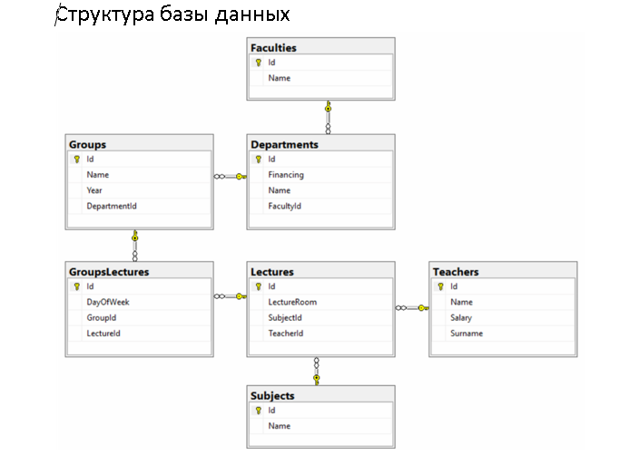

***Что получилось:***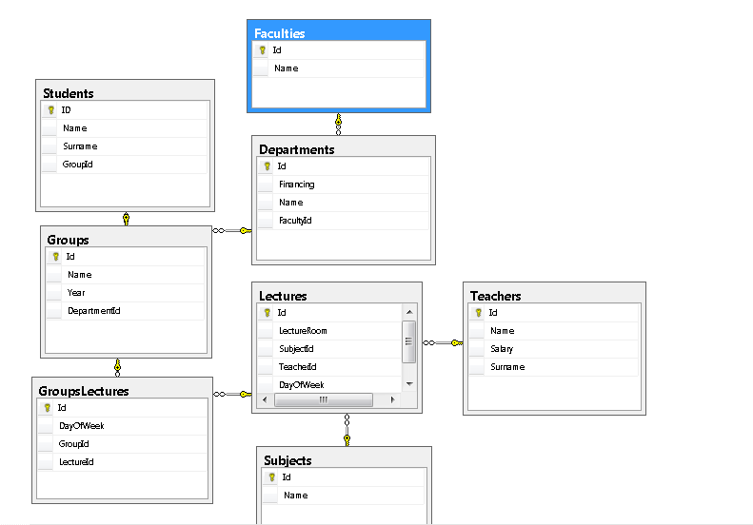

1. Вывести количество преподавателей кафедры “Кафедра международных отношений”

SELECT D.Name AS Кафедра, COUNT(DISTINCT T.Id) AS 'Количество преводавателей'

FROM Teachers AS T, Lectures AS L, GroupsLectures AS GL, Groups AS G, Departments AS D

WHERE D.Name = 'Кафедра международных отношений' AND

T.Id = L.TeacherId AND

L.Id = GL.LectureId AND

GL.GroupId = G.Id AND

G.DepartmentId = D.Id

GROUP BY D.Name



2. Вывести количество лекций, которые читает преподаватель “ Леонардо ДиКаприо”.

SELECT COUNT(DISTINCT L.Id) AS 'Количество лекций', T.Name+' '+T.Surname AS Преподаватель

FROM Teachers AS T, Lectures AS L

WHERE T.Name = 'Леонардо' AND T.Surname = 'ДиКаприо' AND

L.TeacherId =T.Id

GROUP BY T.Name, T.Surname



3. Вывести количество занятий, проводимых в аудитории “23”.

SELECT COUNT(DISTINCT L.Id) AS 'Количество лекций', L.LectureRoom AS Аудитория

FROM Lectures AS L

WHERE L.LectureRoom = '23'

GROUP BY L.LectureRoom



4. Вывести названия аудиторий и количество лекций, проводимых в них.

SELECT COUNT(id) AS 'Количество лекций', L.LectureRoom AS Аудитория

FROM Lectures AS L

GROUP BY L.LectureRoom

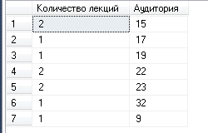

5. Вывести количество студентов, посещающих лекции преподавателя “Антонио Бандерас”

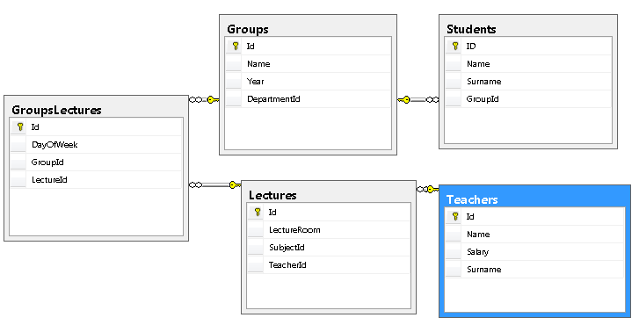

По мере выполнения заданий приходилось заполнять таблицу, что бы запросы выдавали не одно значение

Для выполнения задания была создана таблица Students с внешним ключом (GroupId):

CREATE TABLE Students(

ID INT IDENTITY(1, 1) NOT NULL PRIMARY KEY,

Name NVARCHAR(max) NOT NULL CHECK(Name <> N''),

Surname NVARCHAR(max) NOT NULL CHECK(Surname <> N''),

GroupId INT NOT NULL CHECK(GroupId >= 1 and GroupId <= 10) FOREIGN KEY REFERENCES Groups(Id)

);

Запрос:

SELECT COUNT(S.Id) AS 'Количество студентов',T.Name +' '+ T.Surname AS Преподаватель

FROM Students AS S

JOIN Groups AS G

ON S.GroupId = G.Id

JOIN GroupsLectures AS GL

ON G.Id = GL.GroupId

JOIN Lectures AS L

ON GL.LectureId = L.Id

JOIN Teachers AS T

ON L.TeacherId = T.ID

WHERE T.Name = 'Антонио' /* Он один Антонио у меня*/

GROUP BY T.Name, T.Surname



6. Вывести среднюю ставку преподавателей факультета “ Социологии”.

SELECT AVG(T.Salary) AS'Средняя ставка', F.Name AS Факультет

FROM Teachers AS T

JOIN Lectures AS L

ON T.Id = L.TeacherId

JOIN GroupsLectures AS GL

ON L.Id = GL.LectureId

JOIN Groups AS G

ON GL.GroupId = G.Id

JOIN Departments AS D

ON G.DepartmentId = D.Id

JOIN Faculties AS F

ON D.FacultyId = F.Id

WHERE F.Name = 'Социологии'

GROUP BY F.Name



7. Вывести минимальное и максимальное количество студентов среди всех групп.

(БОЖЕ, на этот запрос я потратил почти 8 часов)

SELECT TOP 3 Amount AS Студенты, Groups.Name AS Группа

FROM ( SELECT COUNT(ID) AS Amount, Students.GroupId

FROM Students

GROUP BY Students.GroupId) AS V1

INNER JOIN Groups

ON V1.GroupId = Groups.Id

ORDER BY Студенты DESC

/* Максимальное количество студентов и соответствующие группы*/

SELECT TOP 3 Amount AS Студенты, Groups.Name AS Группа

FROM ( SELECT COUNT(ID) AS Amount, Students.GroupId

FROM Students

GROUP BY Students.GroupId) AS V1

INNER JOIN Groups

ON V1.GroupId = Groups.Id

ORDER BY Студенты ASC

/* Минимальное количество студентов и соответствующие группы*/

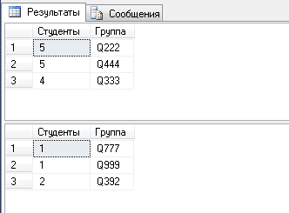

8. Вывести средний фонд финансирования кафедр.

SELECT AVG(D.Financing) AS 'Средний фонд финанисрования???'

FROM Departments AS D



9. Вывести полные имена преподавателей и количество читаемых ими дисциплин.

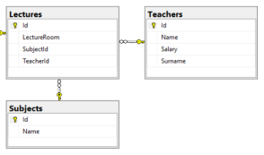

SELECT T.Name+' '+T.Surname AS Преподаватель, COUNT(*) AS 'Количество дисциплин'

FROM Teachers AS T

JOIN Lectures AS L

ON T.Id = L.TeacherId

JOIN Subjects AS S

ON S.Id = L.SubjectId

GROUP BY T.Name, T.Surname

ORDER BY 'Количество дисциплин' DESC

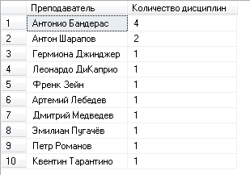

10. Вывести количество лекций в каждый день недели.

SELECT COUNT(*) AS 'Количество лекций', L.DayOfWeek AS 'День недели'

FROM Lectures AS L

GROUP BY L.DayOfWeek

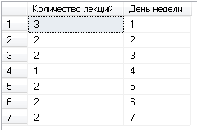

11. Вывести номера аудиторий и количество кафедр, чьи лекции в них читаются.

SELECT L.LectureRoom AS Аудитория, COUNT(*) AS 'Количество кафедр'

FROM Lectures AS L

JOIN GroupsLectures AS GL

ON L.Id = GL.LectureId

JOIN Groups AS G

ON GL.GroupId = G.Id

JOIN Departments AS D

ON G.DepartmentId = D.Id

GROUP BY L.LectureRoom

ORDER BY 'Количество кафедр'

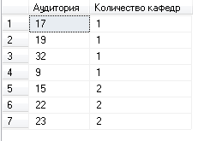

12.Вывести названия факультетов и количество дисциплин, которые на них читаются.

SELECT F.Name AS Факультет, COUNT(*) AS 'Количество дисциплин'

FROM Faculties AS F

JOIN Departments AS D

ON F.Id = D.FacultyId

JOIN Groups AS G

ON D.Id = G.DepartmentId

JOIN GroupsLectures AS GL

ON G.Id = GL.GroupId

JOIN Lectures AS L

ON GL.LectureId = L.Id

JOIN Subjects AS S

ON L.SubjectId = S.Id

GROUP BY F.Name

ORDER BY 'Количество дисциплин' DESC

/* Для вариативности в таблицу GL были добавлены новые строки, а то скучно всё по единице в количестве дисциплин*/

